**Шымкентский музыкальный колледж**

**Билеты по сольфеджио 1 курс (**общие курсы**)**

***Билет № 1***

1. Спеть гаммы B-dur- g-moll вверх и вниз 3х видов
2. Построить и спеть аккордовую последовательность в тональности B-dur:

T6 - S5/3 - s5/3(г) - T6 - T6/4 – D5/3 – D7 – D2 – T6.

1. В тональности g-moll спеть тритоны (4) с разрешением
2. Транспонировать вниз на б.2 номер 268 (Г.Фридкин «Чтение с листа на уроках сольфеджио»)

Обозначить новую тональность.

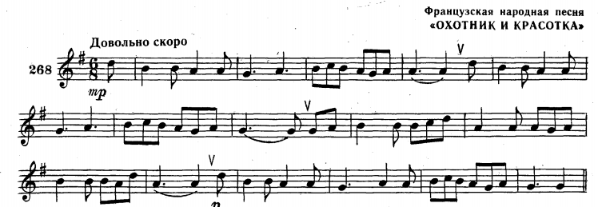

1. Построить и спеть народные лады от звука «h»

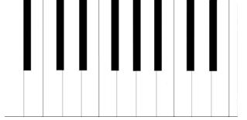

**Шымкентский музыкальный колледж**

**Билеты по сольфеджио 1 курс (**общие курсы**)**

***Билет № 2***

1. Спеть гаммы Н-dur- h-moll вверх и вниз 3х видов.
2. Построить и спеть аккордовую последовательность в тональности h-moll :

t 5/3 – s 6/4 – t 5/3 – VII7 – D6/5 – t 5/3

1. В тональности f-moll спеть тритоны (4) с разрешением.
2. Транспонировать вниз на м.3 номер 279 (Г.Фридкин «Чтение с листа на уроках сольфеджио»)

Обозначить новую тональность.

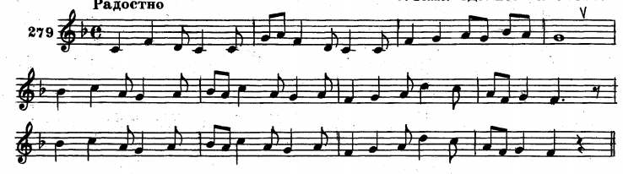

1. Построить и спеть народные лады от звука «b»



**Шымкентский музыкальный колледж**

**Билеты по сольфеджио 1 курс (**общие курсы**)**

***Билет № 3***

1. Спеть гаммы Es-dur - c-moll вверх и вниз 3х видов
2. Построить и спеть аккордовую последовательность в тональности Es-dur:

T6 - S5/3 - s5/3(г) - T6 - T6/4 – D5/3 – D7 – D2 – T6

1. В тональности c-moll спеть тритоны (4) с разрешением
2. Транспонировать вверх на м.3 номер 290 (Г.Фридкин «Чтение с листа на уроках сольфеджио»)

Обозначить новую тональность.

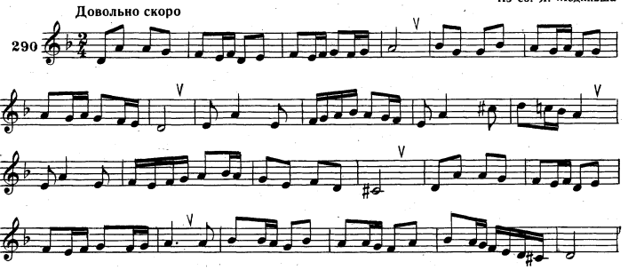

1. Построить и спеть народные лады от звука «a»



**Шымкентский музыкальный колледж**

**Билеты по сольфеджио 1 курс (**общие курсы**)**

***Билет № 4***

1. Спеть гаммы A-dur- fis-moll вверх и вниз 3х видов
2. Построить и спеть аккордовую последовательность в тональности A-dur:

T6 - S5/3 - s5/3(г) - T6 - T6/4 – D5/3 – D7 – D2 – T6

1. В тональности fis-moll спеть тритоны (4) с разрешением
2. Транспонировать вниз на м.3 номер 294 (Г.Фридкин «Чтение с листа на уроках сольфеджио»)

Обозначить новую тональность.

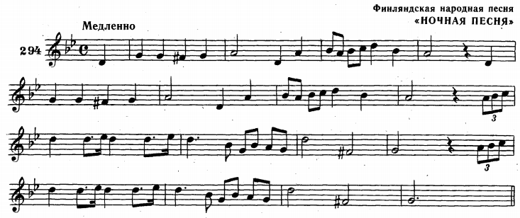

1. Построить и спеть народные лады от звука «g»



**Шымкентский музыкальный колледж**

**Билеты по сольфеджио 1 курс (**общие курсы**)**

***Билет № 5***

1. Спеть гаммы D-dur- h-moll вверх и вниз 3х видов
2. Построить и спеть аккордовую последовательность в тональности D-dur:

T5/3 – T6/4 – S6 – S6/4 – D6 – D6/5 – T5/3

1. В тональности h-moll спеть тритоны (4) с разрешением
2. Транспонировать вниз на м.2 номер 302 (Г.Фридкин «Чтение с листа на уроках сольфеджио»)

Обозначить новую тональность.

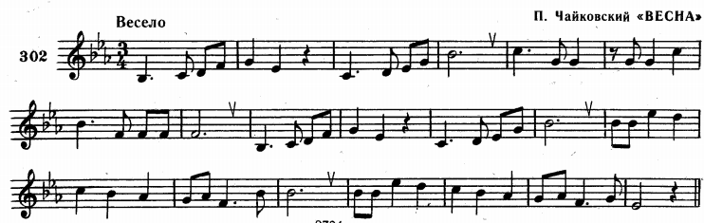

1. Построить и спеть народные лады от звука «c»

